11. KOLIKO JE TEKOČINE

1. Soseda je dala Anki in Matjažu borovnice. Anka jih je dobila četrt litra, Matjaž pa pol
litra. Kdo je dobil več?

O:__________________________________________________________________________

2. Izrazi litre in decilitre.
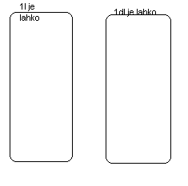
3. Vpiši znak > ali < ali = .

3 l |  | 3 hl |  | 25 dl |  | 2 l 5 dl
20 dl |  | 2 l |  | 50 l |  | 5 hl
1 hl |  | 10 l |  | 10 dl |  | 1 l

4. Enake količine poveži s črto.

1 l |  | 1 hl
50 dl |  | 10 dl
100 l |  | 5 l
2 hl |  | 3 l
30 dl |  | 200 l

5. V bazenu mlekarne je 550 l mleka. Vanj priteka mleko po dveh ceveh, po tretji pa odteka v
predelavo. Skozi prvo cev priteče vsako uro 110 l mleka, skozi drugo 200 l in skozi tretjo odteče 75 l mleka.
Koliko litrov mleka bo v bazenu čez eno uro ? Izrazi v hektolitrih in litrih.

R:

O:_____________________________________________________________________

